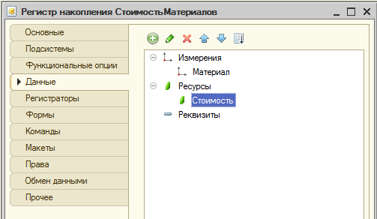
Практическая работа № 10

Проведение документа по нескольким регистрам

В этой работе Вы создадите еще один регистр накопления и измените процедуру проведения документов так, чтобы они записывали необходимые данные в несколько регистров.
Необходимо знать, какие денежные средства были затрачены на приобретение материалов и каковы материальные запасы нашей фирмы в денежном выражении. Руководство выразило пожелание, чтобы весь суммовой учет материалов велся по средней стоимости. Т.е. при закупке материалов они должны учитываться в ценах приобретения, а при расходе – по средней стоимости, которая рассчитывается исходя из общей суммы закупок данного материала и общего количества этого материала, находящегося в нашей фирме.
Для этих целей будем использовать регистр накопления СтоимостьМатериалов. Т.о. документы ПриходнаяНакладная и ОказаниеУслуги должны будут создавать движения не только в регистре ОстаткиМатериалов, но одновременно в регистре СтоимостьМатериалов, отражая изменения суммового учета.
Создайте новый объект Регистр накопления с именем СтоимостьМатериалов. Расширенное представление списка задайте как Движения по регистру Стоимость материалов. На закладке Подсистемы отметьте Бухгалтерия, УчетМатериалов и ОказаниеУслуг. На закладке Данные создайте одно измерение – Материал с типом СправочникСсылка.Номенклатура и один ресурс – Стоимость с типом Число, длина 15, точность 2. Получится следующее:
Теперь отредактируйте командный интерфейс, чтобы в подсистемах Бухгалтерия, ОказаниеУслуг и УчетМатериалов была доступна ссылка для просмотра нашего регистра накопления в разделе Панель навигации.См.также.

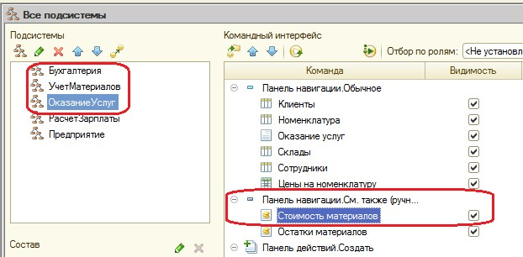

Проведение приходной накладной по двум регистрам
Откройте в конфигураторе окно редактирования объекта Документ
Приходная накладная и перейдите на вкладку Движения.

В списке регистров отметьте, что документ будет создавать движения и по регистру СтоимостьМатериалов.

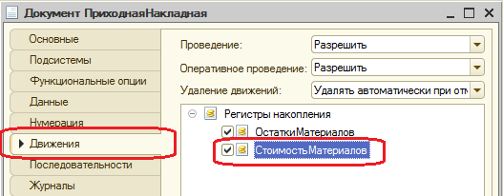

На этот раз мы не будем использовать конструктор движений, а внесем изменения прямо в обработчик события ОбработкаПроведения документа ПриходнаяНакладная.
Дело в том, что с помощью конструктора можно создавать движения одновременно и в нескольких регистрах, но тогда процедура
проведения, которую мы написали ранее, затрѐтся новой процедурой, созданной конструктором.
Перейдите на вкладку Прочее и откройте модуль объекта. В самом конце цикла перед строкой КонецЦикла добавим строки кода, создающие движение в регистре СтоимостьМатериалов.

Процедура ОбработкаПроведения(Отказ, Режим)

//{{__КОНСТРУКТОР_ДВИЖЕНИЙ_РЕГИСТРОВ

// Данный фрагмент построен конструктором.

// При повторном использовании конструктора, внесенные вручную изменения будут утеряны!!!

// регистр ОстаткиМатериалов Приход Движения.ОстаткиМатериалов.Записывать = Истина; Движения.СтоимостьМатериалов.Записывать = Истина; Для Каждого ТекСтрокаМатериалы Из Материалы Цикл
Движение = Движения.ОстаткиМатериалов.Добавить(); Движение.ВидДвижения = ВидДвиженияНакопления.Приход; Движение.Период = Дата;
Движение.Материал = ТекСтрокаМатериалы.Материал; Движение.Склад = Склад;
Движение.Количество = ТекСтрокаМатериалы.Количество;

// регистр Стоимость Материалов Приход

Движение = Движения.СтоимостьМатериалов.Добавить(); Движение.ВидДвижения = ВидДвиженияНакопления.Приход; Движение.Период = Дата;
Движение.Материал = ТекСтрокаМатериалы.Материал; Движение.Стоимость = ТекСтрокаМатериалы.Сумма;
КонецЦикла;

//}}__КОНСТРУКТОР_ДВИЖЕНИЙ_РЕГИСТРОВ

КонецПроцедуры
Отредактируйте командный интерфейс формы документа, чтобы в панели навигации формы иметь возможность переходить к списку записей регистра СтоимостьМатериалов, связанному с документом.
Для этого откройте форму документа ПриходнаяНакладная и перейдите на вкладку Командный интерфейс. В разделе Панель навигации раскройте группу Перейти и установите видимость для команды Стоимость материалов…

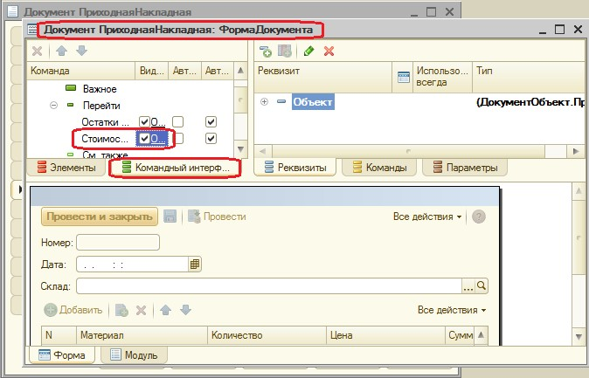

Запустите 1С: Предприятие и перепроведите все документы Приходная накладная. Затем откройте первый документ и, выполнив из него переход к регистрам Остатки материалов и Стоимость материалов, убедитесь, что документ создает желаемые записи в обоих регистрах.

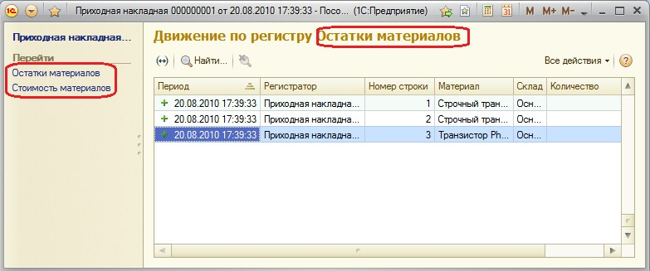
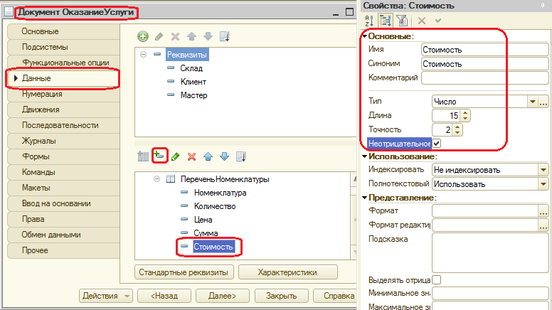
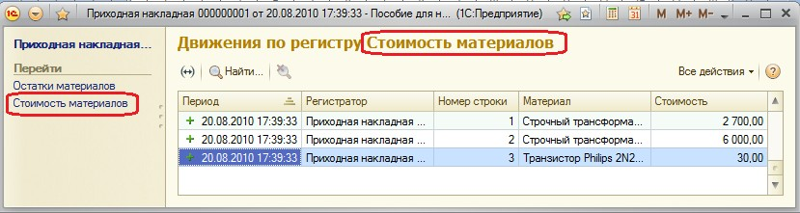

Проведение документа ОказаниеУслуги по двум регистрам
Внесем изменения в процедуру обработки проведения документа ОказаниеУслуги. Суть изменения – при списании материалов, израсходованных в процессе оказания услуги, должна быть возможность указывать различную стоимость для одного и того же материала, которая рассчитана руководством исходя из текущих соображений.
Поскольку в документе отражена только цена номенклатуры, нам понадобится:
- Добавить в табличную часть документа еще один реквизит, в котором будет указываться стоимость номенклатуры.
- После этого изменить процедуру проведения документа

ОказаниеУслуги.

- В режиме 1С: Предприятие перепровести все эти документы, чтобы отработал новый алгоритм.
Откройте окно редактирования объекта Документ ОказаниеУслуги и перейдите на вкладку Данные. Создайте новый реквизит табличной части документа с именем Стоимость, типом Число, длиной 15 и точностью 2, неотрицательное.
После этого откройте форму ФормаДокумента документа ОказаниеУслуги и добавьте в табличную часть ПереченьНоменклатуры поле, отображающее новый реквизит Стоимость. Для этого в правом верхнем окне редактора форм на закладке Реквизиты раскройте реквизит формы Объект. Найдите в табличной части реквизит Стоимость и мышью перетащите его в окно элементов формы (левый верхний угол) после поля ПереченьНоменклатурыСтоимость. Новый реквизит тут же отобразится внизу окна в форме документа.

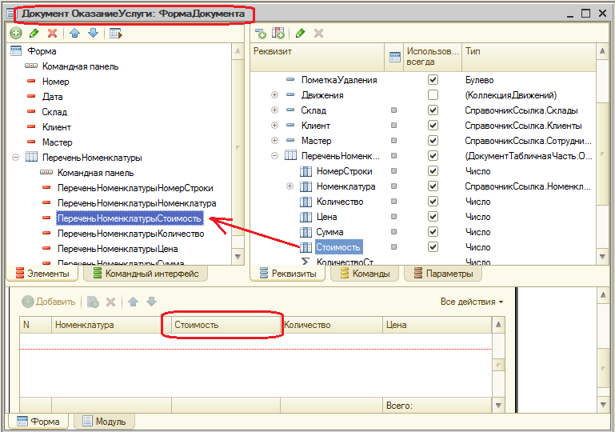

Теперь создадим движения документа ОказаниеУслуги таким же образом, как делали это для документа ПриходнаяНакладная.
В окне редактирования Документа ОказаниеУслуги перейдите на вкладку Движения. В списке регистров отметьте СтоимостьМатериалов. Перейдите на закладку Прочее и откройте модуль объекта. Внесите изменения в процедуру обработки проведения, новые строчки выделены жирным:

Процедура ОбработкаПроведения(Отказ, Режим)

Движения.ОстаткиМатериалов.Записывать = Истина;

Движения.СтоимостьМатериалов.Записывать = Истина;

Для Каждого ТекСтрокаПереченьНоменклатуры Из ПереченьНоменклатуры Цикл
Если
ТекСтрокаПереченьНоменклатуры.Номенклатура.ВидНоменклатуры
=
Перечисления.ВидыНоменклатуры.Материал Тогда

// регистр ОстаткиМатериалов Расход

Движение = Движения.ОстаткиМатериалов.Добавить(); Движение.ВидДвижения = ВидДвиженияНакопления.Расход; Движение.Период = Дата;
Движение.Материал = ТекСтрокаПереченьНоменклатуры.Номенклатура; Движение.Склад = Склад;
Движение.Количество = ТекСтрокаПереченьНоменклатуры.Количество;

// регистр СтоимостьМатериалов Расход

Движение = Движения.СтоимостьМатериалов.Добавить(); Движение.ВидДвижения = ВидДвиженияНакопления.Расход; Движение.Период = Дата;
Движение.Материал = ТекСтрокаПереченьНоменклатуры.Номенклатура;

Движение.Стоимость=
ТекСтрокаПереченьНоменклатуры.Количество*ТекСтрокаПереченьНоменклатуры.Стоимость;

КонецЕсли; КонецЦикла;
КонецПроцедуры

Отредактируйте командный интерфейс формы документа, чтобы из панели навигации можно было попасть в регистр Стоимость материалов, связанному с документом.

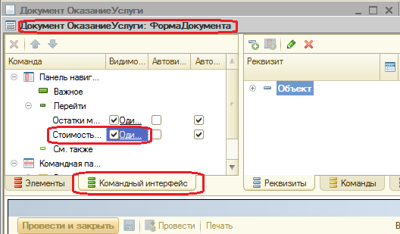

Запустите 1С: Предприятие, откройте документ Оказание услуги № 1 и укажите в нем стоимость резинового шланга – 100. Нажмите Провести и перейдите в регистр Стоимость материалов через панель навигации.

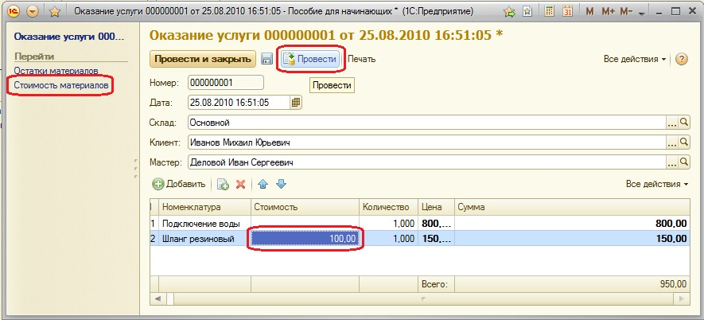

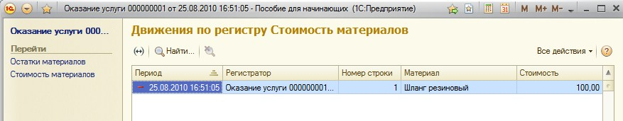

Теперь создайте и проведите еще два документа ОказаниеУслуги.

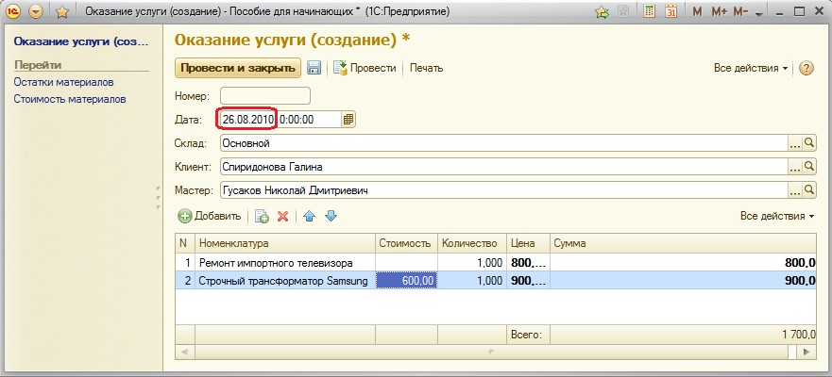

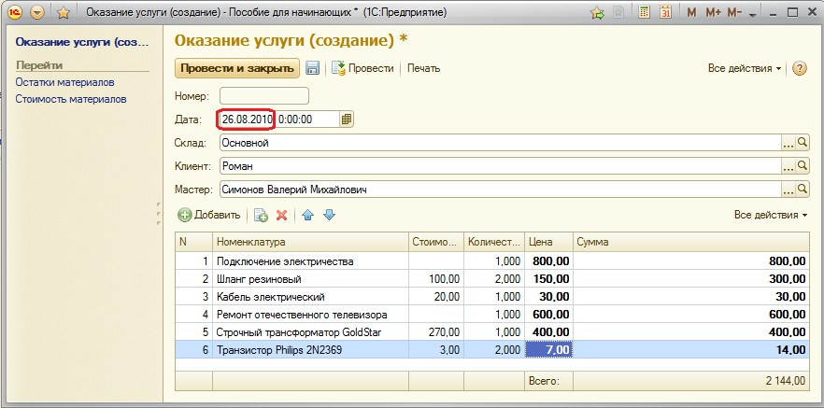

Движения созданных документов по регистру Стоимость материалов:

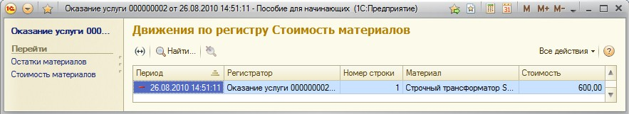

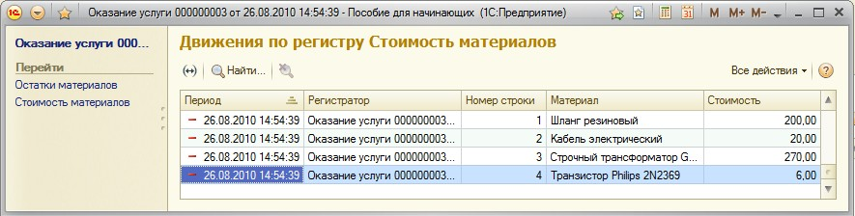
Контрольные вопросы
- Для чего может понадобиться проведение документа по нескольким регистрам
- Как создать движения документа по нескольким регистрам

- Как создать движения документа без использования конструктора движений
- Как добавить в форму документа новый реквизит

